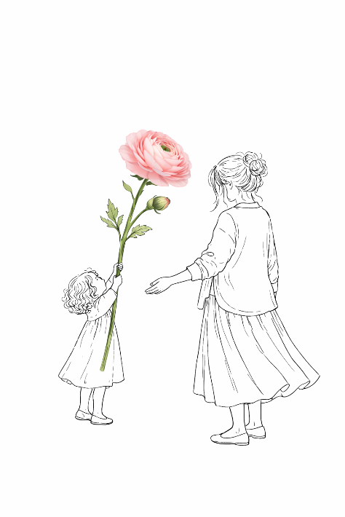
Für dich, Mama

Du warst der sichere Boden,
wenn alles wankte.

Die ruhige Hand.
Der warme Blick.
Das „Ich bin da“
auch wenn niemand fragte.

Diese Ranunkel trägt nichts Neues.
Sie verstärkt nur,
was längst zwischen uns lebt.

